Capitalist Jungle
Joc video dezvoltat in Unity

Raport Arhitectural

Membrii ai echipei:
- Ștefan Boboc
- Robert Roman
- Andrei Roman
- Paul Mărtinaș
- Adrian Vîslă

Calitatile principale ale aplicatiei

Capitalist Jungle este un joc video dezvoltat in game engine-ul Unity, utilizând C# ca limbaj principal de programare a script-urilor.
Capitalist Jungle este un joc video 2D Shooter Arcade, cu vedere top-down tipic cu motivul tematic „satira la adresa capitalismului”. Jocul a fost dezvoltat pentru distracția si recrearea jucătorului. Jucătorul este spawnat in spațiu si este atacat de navele corporațiilor care vor sa dețină monopolul galactic. Scopul jucătorului este de a distruge aceste nave care il ataca, eliberând astfel Universul. Jucătorul poate găsi diverse puteri pentru a-i oferi diverse beneficii in funcție de fiecare. Aplicația salvează cinci cele mai mari scoruri ale jucătorilor, pentru a induce o caracteristica de competitivitate intre jucători.
In cadrul jocului sunt folosite diverse asset-uri oferite gratuit pe magazinul oficial, de asemenea imagini de pe internet combinate pentru sprite-urile obiectelor din joc. De asemenea este folosita o baza de date integrata intr-un fișier .json pentru a retine scorurile de top.
Scopul principal al aplicației este de a oferi putina distracție jucătorilor.

Atributele principale ale aplicației:

- Simplicitate – jocul este ușor de înțeles de către jucători cu diferita experiența cu alte jocuri video

- Performanta – jocul este ușor de rulat de către orice computer

- Accesibilitatea – jocul poate fi rulat pe multiple sisteme de operare

- Îmbunătățirea continua – jocul poate fi actualizat si îmbunătățit încontinuu pentru a introduce mai mult conținut

- Creativitatea – jocul conține diverse referințe la contextul geografico-economic contemporan

Motivele pentru care acelea sunt atributele cele mai importante

Caracteristicile prezentate anterior sunt esențiale pentru arhitectura aplicației, deoarece extind orizontul de accesibilitate a jocului, crescând numărul jucătorilor disponibili.

Stakeholderii care necesita aceste atribute sunt utilizatorii aplicației, jucătorii. Au nevoie de un joc distractiv, ușor de înțeles si de învățat dar si accesibil pe sistemul folosit de aceștia.

Exemplificarea tacticilor folosite pentru a satisface QA

- Testarea jocului de catre membrii echipei pentru a gasi posibile probleme in executarea codului, ducand la un comportament eronat

- Scrierea codului intr-un mod consistent si agreat de catre echipa

- Folosirea GitHub pentru monitorizarea schimbărilor realizate de fiecare membru al echipei și pentru a permite acces la versiunile precedente în caz de necesitate

- Folosirea branch-urilor in Git pentru a evita conflictele in cazul dezvoltarii simultane de catre mai multi membrii ai echipei

- Urmarirea cursurilor si tutorialelor actualizate pentru a folosi metode moderne de implementare a comportamentului jocului

- Functionala de decomprimare functionala

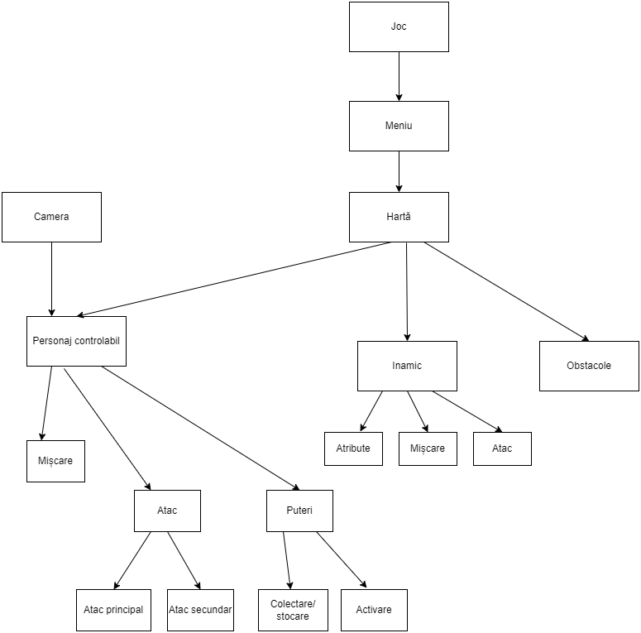
- Diagrama de stari
